КООПЕРАЦИЯ ДАЕТ ОТДАЧУ В ВИДЕ ДЕНЕГ
22.11.2016

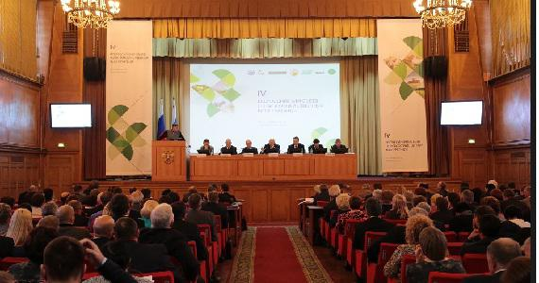
Объединившись, аграрии успешно осваивают новые рынки сбыта
Волгоградские кооператоры приняли участие в работе Всероссийского съезда сельскохозяйственных кооперативов. Речь на нем шла о роли кооперативного движения в обеспечении продовольственной безопасности страны, правовом обеспечении, господдержке и путях решения накопившихся проблем, пишет газета «Крестьянская жизнь».
Нужна совместная работа
– Эффективное развитие АПК без кооперации невозможно, – считает президент АККОР Владимир Плотников. – Поэтому на съезде вместе с кооперативным сообществом проблемы обсуждали руководители Минсельхоза. Выработка действенных мер по развитию кооперации зависит от слаженной работы кооперативов и руководства аграрным сектором экономики.
Кооперативы могут рассчитывать на все виды господдержки, предусмотренные для сельхозпроизводителей. Но, по мнению участников съезда, сегодняшние экономические реалии требуют изменения правил государственного финансирования сельских кооператоров. Сейчас на гранты коооперативам из бюджета выделяется 60 %, а 40 % – собственные средства. Но ситуация изменилась, и на съезде было предложено перейти к формуле 80 х 20 % соответственно и расширить перечень направлений, на что можно их потратить: подключение объектов к инженерной инфраструктуре, уплата первоначального взноса по лизингу и др.
Еще одно прозвучавшее на съезде предложение – увеличить сроки освоения гранта до 24 месяцев, так как кооперативы развивают высокотехнологичные производства, требующие длительного времени для строительства и запуска. Также участники считают необходимым разработать дополнительные меры господдержки, стимулирующие развитие кооперации, в виде субсидий на 1 тонну мяса и молока, закупаемого у членов кооператива – КФХ и ЛПХ для переработки в кооперативных цехах.
– Для развития сельхозкооперации необходимо решить ряд вопросов, – считает участница съезда, председатель снабженческо-сбытового кооператива Николаевского района Айгуль Рушанова. – Прежде всего, недоступность земель, их можно получить только по конкурсу. Еще один резерв – неиспользуемое госимущество, его можно было бы по льготной цене продавать кооперативам. Хорошим подспорьем стало бы также освобождение кооперативов от налогов на период развития предприятия. И самое сложное – высокая стоимость технологического подключения к энергоресурсам и прохождения госэкспертизы (15–30 % от сметы проекта). Государство должно контролировать и регулировать цены на эти услуги.
Помощь для ЛПХ
Тем не менее в Волгоградской области всерьез взялись за развитие сельхозкооперации.
– На сегодня в регионе зарегистрировано 124 сельскохозяйственных потребительских кооператива, – отмечает председатель облкомсельхоза Василий Иванов. – На развитие материально-технической базы в областном бюджете заложено 10 млн рублей и более 38 млн – на условиях софинансирования с федеральным центром. Пример удачной кооперации есть в Николаевском районе.
В этот снабженческо-сбытовой кооператив входит более 60 сельхозпроизводителей из нескольких муниципалитетов. Второй год он занимается реализацией произведенной ими продукции – овощей и бахчевых в северные регионы страны. На средства гранта кооператив построил мини-цех по производству молочной продукции, сырье для которого будет закупать у населения, а с нового года откроет убойный цех и цех по переработке мяса.
– ЛПХ получили хорошую возможность реализовать свою продукцию через кооператив по достойной цене, – отметил председатель аграрного комитета Волгоградской областной думы Владимир Струк. – Тот объем, который будет производиться, закроет потребность района в молочной продукции, вытеснив из сетевых магазинов привозную. А также обеспечит соцучреждения качественной и натуральной продукцией от местных производителей.

